Проект
ЗАКОН
Алтайского края

О внесении изменений в приложение 1 к закону Алтайского края
«О статусе и границах муниципального и административно-территориального образования город Барнаул
Алтайского края»

Статья 1

Внести в приложение 1 к закону Алтайского края от 27 декабря 2008 года № 144-ЗС «О статусе и границах муниципального и административно-территориального образования город Барнаул Алтайского края» (Сборник законодательства Алтайского края, 2008, № 152, часть V; 2009, № 155, часть IV) следующие изменения:

- лист 13 плана границ изложить в следующей редакции:

«Лист 13

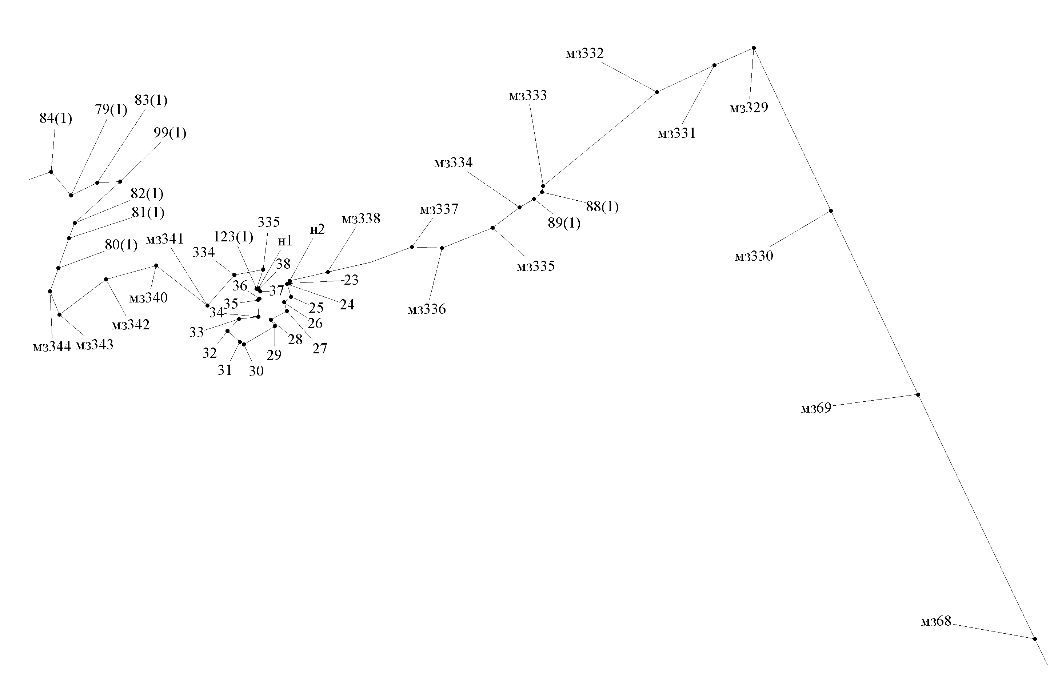
Выноска участка границы от 334 до мз338

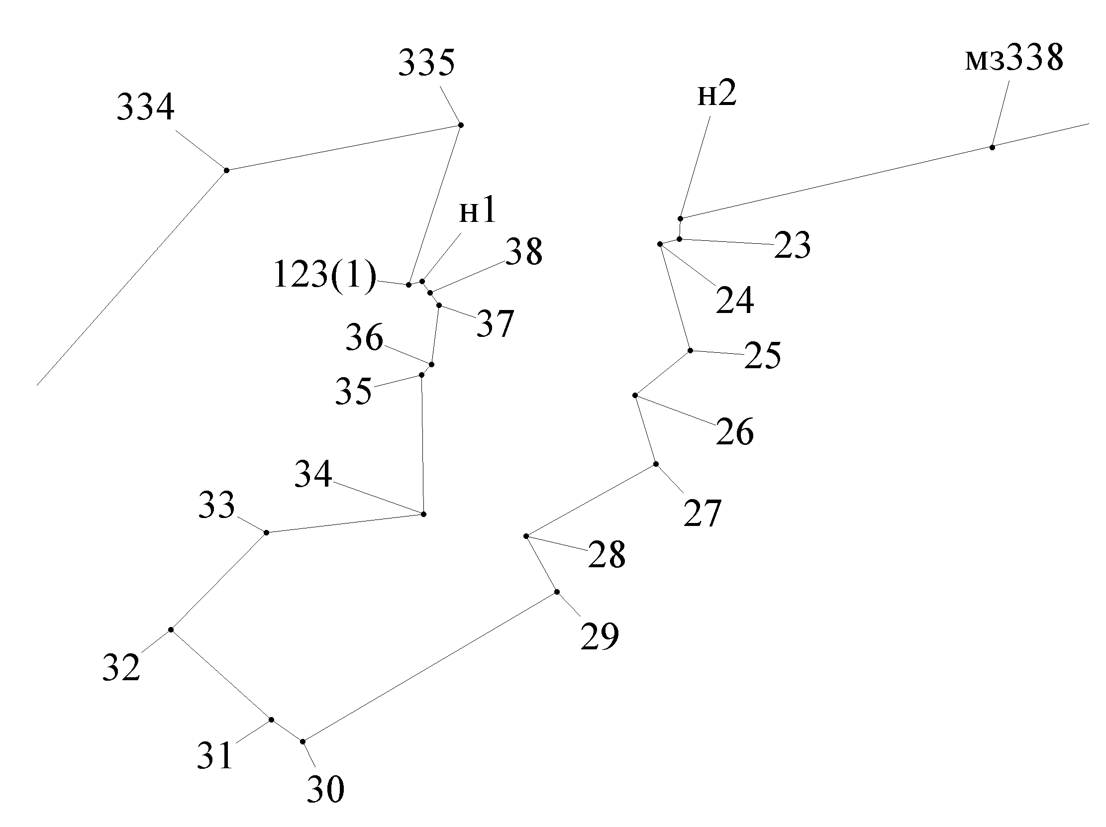

2) строку
мз338 | 123(1) | 687.5 | ЮЗ: 77°59’ 7" | по лесу
таблицы «Геодезические данные» заменить строками:

мз338 | н2 | 497.9 | ЮЗ: 76°45’18» | по лесу
н2 | 23 | 3.9 | ЮВ: 9°50’28" | по застроенной территории
23 | 24 | 5.02 | ЮЗ: 78°52’ 8" | по застроенной территории
24 | 25 | 88.3 | ЮВ: 14° 0’23" | по застроенной территории
25 | 26 | 51.05 | ЮЗ: 50°59’10" | по застроенной территории
26 | 27 | 51.3 | ЮВ: 16°53’34" | по застроенной территории
27 | 28 | 106.2 | ЮЗ: 61° 0’ 9" | по застроенной территории
28 | 29 | 45.4 | ЮВ: 28°59’40" | по застроенной территории
29 | 30 | 211.1 | ЮЗ: 59°29’58" | по застроенной территории
30 | 31 | 27.1 | СЗ: 54°55’24" | по застроенной территории
31 | 32 | 96.5 | СЗ: 48°11’42" | по застроенной территории
32 | 33 | 97.3 | СВ: 44°31’ 2" | по застроенной территории
33 | 34 | 113.2 | СВ: 83°15’51" | по застроенной территории
34 | 35 | 99.7 | СЗ: 0°48’17" | по застроенной территории
35 | 36 | 10.4 | СВ: 44°32’ 1" | по застроенной территории
36 | 37 | 42.5 | СВ: 7° 3’17" | по застроенной территории
37 | 38 | 20.05 | СЗ: 35°52’11" | по застроенной территории
38 | н1 | 0.87 | СЗ: 13°14’26" | по застроенной территории,  далее по лесу
н1 | 123(1) | 10.1 | ЮЗ: 76°44’ 1" | по лесу

Статья 2

Настоящий Закон вступает в силу через 10 дней после дня его официального опубликования.

Губернатор Алтайского края | А.Б. Карлин

